AAH-1 型
间歇式流动注射氢化物发生器
[使 用 说 明 书]

目 录

1目录――――――――――――――-----―-1
2.前言――――――----―――--―---―---2-3

3.安装顺序―――――--―-―――---------4-7
4.发生器工作条件及操作手册―――--------8-9
5.制定分析方法的工作顺序――――――---10-11

6.各元素分析方法―――――――---―-―-12-19
7.日常维护及故障排除―――――――-―--20-21
8.氢化物原子吸收法国家标准方法---------22-23
9.装箱单――――――――――-―---――----24

1 前 言
1.1 AAH-1型发生器属间歇式流动注射氢化物发生器, 属于原子吸收分光光度计之原子化 器，与原子吸收分光光度计配合使用, 用氢化物原子吸收法测定试样中痕量砷、硒、锑、铋、铅、 锡、隔、 碲、锗和冷原子吸收法测定汞。

1.2 工作情况：用载气压力作为自动稳流， 按下电源启动键， 自动定量吸入三种溶液（载液、试样、硼氢化钾），吸满后发出读数信号，载液推动试样溶液与硼氢化钾溶液开始稳流流动, 会合后产生反应进入气液分离管，生成的氢化物被载气带入电热石英吸收管原子化，废液从气液分离管底部自动排出。

1. 3 本系列发生器所拥有的优特点：
〔1〕独特的电子元器件控制气动程序：定时定量自动进样、清洗、稳流反应，装置精巧, 性能优越。
.⑵ 自动化程度高：只用一个启动键，按一下即可完成进样、发生、测定、清洗全过程，可以与主机联机自动读数（主机须有此功能）。
⑶ 独特的电热石英吸收管（原子化器）：装置小巧（ 唯一可用于塞曼型主机上的吸收管），升温快速, 安装方便，温度稳定，使用寿命比火焰加热长10倍以上, 免去燃料消耗，只要取下石英管即可迅速改变分析方式。
⑷ 分析性能（ 灵敏度、检出限、稳定性、工作效率 ）优越：灵敏度，大部分可测氢化物元素优于1ug/L/1%A，例如砷优于0.18ug/L/1%A, 大约相当于固体试样中0.15ppm；相对标准偏差（RSD）：厂控指标小于4%；单次测定时间约35秒。

⑸ 适应性强：所有国内外新老型号原子吸收主机都可配用。
⑹ 可靠性高：故障率低，基本没有易损件。
⑺ 重量轻体积小（ 主机约2kg ）,安装方便。
⑻ 可适用多种读数方式：峰高读数方式（最好采用此种方式）, 峰面积读数方式，连续读数方式。
⑼ 溶液用量少－试样溶液2-2.5mL（ 包括清洗 ）；硼氢化钾溶液
1-1.5mL；载液4.5-5mL。

2 安 装 顺 序

2.1 打开包装, 按装箱单清点物品，物品不清或短缺请及时与本公司联系。
2.2 安装氮气（或氩气）钢瓶减压器，将气源管接入发生器背面主气源，发生器工作压力0.2-0.3PMa。
2.3 按原子吸收分光光度计主机使用说明书及发生器使用说明书设定主机条件及测试参数，主机用峰高法读数（读数时间20s），也可用峰面积法读数（读数时间15-20s）。
2.4 装好所测元素的空心阴极灯，调定主机能量（增益） 。
2.5 电热石英吸收管接好接线柱安装在架子内, 将固定插片安插在燃烧器的燃烧缝内, 通过调整燃烧器的位置来调整石英管位置，使光源从电热石英吸收管中间通过〔装好后能量有所损耗〕，再调至最大能量，最后使T＝90-100％。
2.6 发生器背面混合气输出管与电热石英管的细管接通。

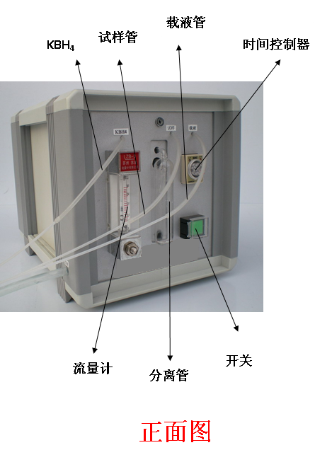

2.7 将电热石英管电线与发生器背负载连接，通220V电源。通过调压器调至100-110V通电加热〔以调定无需再调〕，石英管电热丝（ 发橙红色光 ）。注：PE和GBC等公司主机直接用220V电源，不需用电源调节器
2.8 打开氮气钢瓶总开关气，调定输出压力0.2-0.3MPa后，再打开气源输出开关（已调定的不用再调）,流量计调至120-200mL/min。
2.9 将左侧面废液管放入事先备好的废液桶，必需保证管路畅通，下水口必需高于废水水面〔不需要水封〕。
2.10 如主机有遥控自动读数功能，将自动读数接线插入接线孔，并与主机遥控自动读数插座接通。
2.11 将正面三根管分别插入载液、硼氢化钾、试样（标液），按动启动键，吸入完毕后，继电器指示灯灭，溶液开始产生反应，气液分离管内有大量反应气泡产生，此时说明发生器工作正常，否则为不正常。
2.12 以上工作全部正常后可按说明书，或有关方法测定标样或样品。

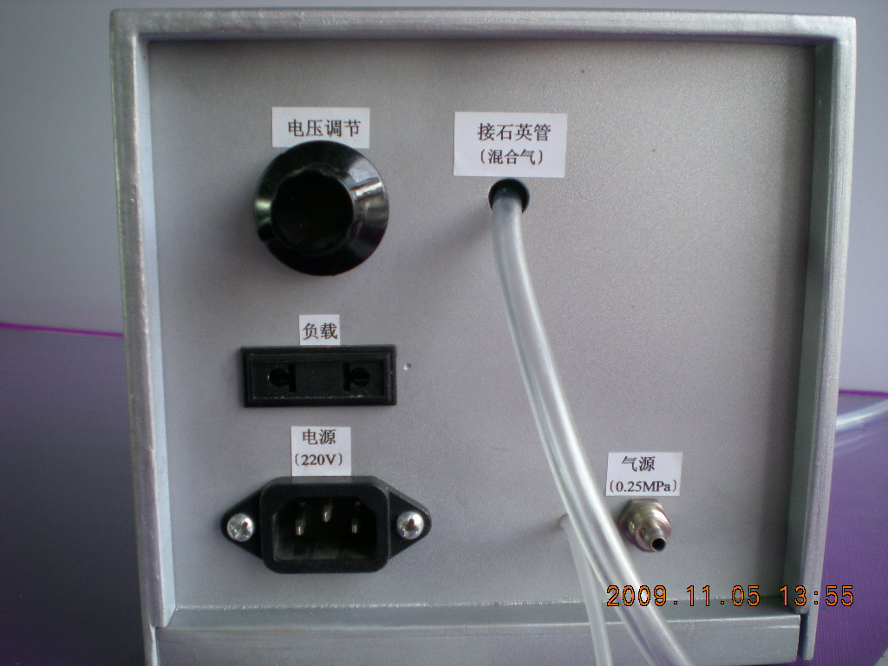
接石英管
（混合气）
电压调节
负 载
电源
（220V）
气 源
（0.25MPa）
后面图

3 发生器的工作条件

3 发生器的工作条件

3.1 气源－调压器输出压强为0.2-0.3MPa（已调定），请使用随机配备的钢瓶减压器。使用时先打开钢瓶总开关，再打开输出开关（绿色），停用应关闭钢瓶气源。
3.2 电热石英吸收管的温度－电热石英吸收管通过供电电压控制它的温度，多数氢化物元素的原子化温度在900度左右（ 发橙红色光 ），本型氢化物发生器用 100-110V电压，可通过发生器背面电压调节钮调节（已设定最大电压110v），PE型和GBC型直接用220V电压（灵敏度稍低）。测定汞仍用同根石英吸收管，但不通电加热。
3.3 载气流量－可在100-400ml/min之间试验优选, 一般元素120－150ml/min。
3.4 室温－最低室温应在15℃以上 , 室温高灵敏度高，反之则降低。
3.5 废液管下口必须在水面以上，不需水封,并要保证管路顺畅。
3.6 所有氢化物元素在测定过程中必须注意元素的价态，价态不符将没有灵敏度或是灵敏度很低，价态的还原在本说明书后面的制定分析方法中有介绍。
3.7 所有氢化物元素在测定过程中，酸度非常重要，酸度不符将对灵敏度和稳定性造成很大影响，具体各元素的酸度在后面的制定分析方法中有介绍，或参考有关资料。

4 操 作 顺序

1 本发生器只有按启动键和更换试样为手动 （主机需有遥控读数）, 其它自动进行。

4.2 测定程序:
第④步
第⑤步
第⑥步
第②步
清洗仪器
待机
第①步
按下开关
指示灯亮
吸 入
溶 液
测定程序
发生读数
更换试样或重复测定
指示灯
灭
第③步

4. 3 吸入溶液：按下启动键后同时自动吸入3 种溶液：载液、试样 、硼氢化钾。
4.4 指示灯灭－开始读数、测定。
.5 正式测定前，为了清除管道内的水和空气，先将试样吸入管插入载液中，进行2 次测定过程,开始测定前首先测试空白，前两个数据可以不取〔从低含量到高含量不需要清洗，从高含量到低含量必须清洗〕。
4.6 测定完毕,清洗所有管道, 将3支进液管插入蒸馏水中, 进行3次测定操作过程，然后提起3支进 液管，进行1次测定操作过程〔吸入空气〕排出管内废水。
4.7 最低室温应在15℃以上，室温高灵敏度高，室温低于10℃后检测数据不准确。

5制定分析方法的工作顺序

5.1先配制一种标准溶液, 含量约为灵敏度的50－100倍（吸光度范围最佳为0.1－0.6Abs吸光度高后会造成曲线自然弯曲）和空白溶液，用来检查或确定：
a. 发生的化学条件b. 发生器的条件c. 主机的条件d. 读数的稳定性e.实际达到的灵敏度, （减去空白读数计算）。
5.2配制系列标准溶液，以砷为例：配 0、2、4、6、8、ug/L，绘制标准曲线。系列标准溶液的含量范围：最高约为灵敏度的100－150倍, 必须有空白溶液。

5.3 硼氢化钾的配制：硼氢化钾KBH₄（或钠）多数元素用1.5%。称1.5g硼氢化钾, 0.3g氢氧化钠（ 稳定剂 ）倒入塑料瓶中（不可用玻璃溶器）, 加蒸榴水100ml溶解。室温下可用一周。测定汞用0.5% 硼氢化钾, 0.1%氢氧化钠。
5.4载液的配制：1% （v/v）盐酸。
5.5试样的前处理：
a. 按照相关方法溶解试样。b. 是否需要被测元素的预还原。 c. 稀释到一定倍数, 使读数不超过最大可测浓度，（ 实测后再修正 ）并满足化学条件的要求 .
5.6检查试样中有无干扰元素存在：
a. 从文献资料上了解被测元素有哪些干扰元素和干扰量, 与所测试样已知的共存元素对比, 确定是否需要控制干扰。b. 用回收试验检查有无干扰：取2 份试样溶液, 一份加已知量被测元素, 一份不加, 测出含量后相减, 计算回收率。回收率在100±2% 时认为无干扰。100±5%时, 如要求较高则认为有干扰, 需要控制。
5.7 干扰控制
a．用文献上提供的方法控制并用回收实验核查。 b. 对不明干扰, 或不能完全消除的干扰, 并对不同加入量的回收率都相接近, 即为存在“相乘干扰”, 乘一个系数即可得到正确值, 方可用“标准加入法”测定。存在“相加干扰”时不能用标准加入法消除。
5.8.测定标准样品, 核查所用方法的正确性。
5.9各元素共同的条件
1. 光源:可用普通空心阴极灯，推荐使用高性能空心阴极灯, 发射强度大, 灵敏度较高, 可用较大通带宽度（最大可达 1－2nm，进一步增加强度）。可由主机供电。两种灯都按出厂提供的工作电流使用。（ 本公司供应高性能和普通空心阴级灯 ）。
2.测定波长用被测元素的灵敏线。
3.读数方法：参看发生器和主机的使用说明书，建议用峰高法读数。
4.发生器使用条件：参看使用说明书
5. 载气: 纯氮或纯氩气。流量见“各元素特有条件”。
6.条件试验用的标液浓度较大, 吸光度也较大, 可能已到工作曲线下弯区域, 用此资料计算出的“灵敏度”数值偏大（ 灵敏度偏低 ）。应当用较低浓度标液（吸光度约0.1－0.2）的资料计算灵敏度。

各元素配置方法

砷 的 测 试

1.准备好干净的100mL容量瓶6个以上、500mL容量瓶2个、200mL塑料瓶2个、2mL和5mL、10mL移液管若干个，烧杯、电炉。
2. 准备盐酸、硼氢化钾、氢氧化钠、蒸馏水或去离子水。
3. 准备砷标液、碘化钾、抗坏血酸。
4. 价态还原：将1mL 100mg/L的As标液放入100mL的容量瓶中，加入0.8g碘化钾，用10％的盐酸溶液，定溶至100mL，倒入烧杯中，放置电炉上加热至微沸，放凉，加入0.5g抗坏血酸。此标液浓度（含量）为1mg/L As^{III} 的母液。放置在茶色瓶中密封避光保存，可用半年。再用时不用做价态还原。
5.1％载液的配置：用500mL容量瓶，加入5mL盐酸，用蒸馏水定容至500mL。
5.空白的配置：用500mL容量瓶，加入50mL盐酸，用蒸馏水定容至500mL备用，此为10％的盐酸。
6. 砷标准系列的配置：准备好4个100mL的容量瓶，分别加入0.2mL、0.4mL、0.6mL、0.8mL的标准母液，用已配置好的10％的盐酸定溶至100mL。此为分别是2、4、6、8ug/L的系列标液。
7. 硼氢化钾的配置：称取3g硼氢化钾放入塑料瓶中，再加入0.6g氢氧化钠，加蒸馏水定溶至200mL。（保存使用期为1周）
8. 空白:用剩余的10％盐酸做空白。
9.样品的价态处理、稀释配置 ，将已溶解的样品调整酸度至10％的盐酸，加入0.8％碘化钾，倒入杯中，放置电炉上加热至微沸，加入0.5％抗坏血酸。此为样品母液，测定时需稀释至曲线范围之内。
10.样品空白：样品空白与标液空白相同。

铅 的 测 试

1.准备好干净的100mL容量瓶6个以上；500mL容量瓶2个；200mL塑料瓶2个；2mL、5mL、10mL移液管；烧杯；电炉；天平等。
2.准备盐酸、硼氢化钾、氢氧化钠、蒸馏水或去离子水、准备铅标液、铁氢化钾。
3.将1mL 100mg/L的Pb标液放入100mL的容量瓶中，用0.5％的盐酸溶液，定溶至100mL。此标液浓度（含量）为1mg/L/Pb的母液。放置在茶色瓶中密封避光保存，可用半年。
4. 载液1％的配置：用500mL容量瓶，加入5mL盐酸，用蒸馏水
定容至500mL。
5.空白的配置：用500mL容量瓶，加入2.5mL盐酸，加入4g铁氢化钾（氧化剂，颜色应为紫红色，如已变成黄绿或黄蓝色即为已变质，不可再用，形状为固体状），用蒸馏水定容至500mL，此为0.5％盐酸的铅空白溶液。
6.铅标准系列的配置：准备好4个100mL的容量瓶，分别加入0.25mL、0.5mL、0.75mL、1.0mL的1mg/L铅标准母液，用已配置好的0.5％盐酸的铅空白溶液定溶至100mL。此为2.5、5、7.5、10ug/L的系列标液，此标液可用不超过3天。
7. 空白用已配置好的用剩余的0.5％盐酸铅空白溶液。
8硼氢化钾的配置：称取3g硼氢化钾放入塑料瓶中，再加入0.6g氢氧化钠，加蒸馏水定溶至200mL。（保存使用期为1周）
9. 样品稀释配置 ，将已溶解的样品调整酸度至0.5％的盐酸溶液，加入0.8％的铁氰化钾，测定时需稀释至标准曲线范围之内。
10.样品空白：样品空白与标液空白相同。

汞 的 测 试
1.准备好干净的100mL容量瓶6个以上、500mL容量瓶2个、200mL塑料瓶2个、2mL和5mL、10mL移液管若干个。
2.准备硫酸、盐酸、硼氢化钾、氢氧化钠、高锰酸钾、蒸馏水或去离子水。
3.1％载液的配置：用500mL容量瓶，加入5mL盐酸，定容至500mL。
4.空白的配置：用500mL容量瓶，加20mL硫酸，定容至500mL，加入适量高锰酸钾，以颜色微紫为准，此为4％的硫酸溶液。
5. 配置1mg/L/Hg母液：根据标液的含量配置出1mg/L的标液Hg 母液。
6. 标准系列的配置：准备好4个100mL的容量瓶，分别加入1mL、2mL、3mL、4mL的Hg标准母液，用已配置好的4％的硫酸定溶至100mL。此为分别是10、20、30、40ug/L的系列标液。注：原子吸收型号不同，性能也不相同，灵敏度也有区别，所以在做系列标准时要根据具体情况来配置标准系列，总之最大读数最好不要超过0.8A，否则浓度过高容易造成曲线弯曲，最小读数要大于0.02A（扣除空白后的读数）
7. 空白用已配置好的，用剩余的4％硫酸溶液。
8. 硼氢化钾的配置：称取2g硼氢化钾放入塑料瓶中，再加入0.2g氢氧化钠，加蒸馏水定溶至200mL。（保存使用期为1周）
9. 样品的稀释配置：用已溶解的样品调酸度至4%硫酸。再稀释至
线性范围之内。
10. 样品空白：样品空白与标液空白相同。

硒 的 测 试

1.准备好干净的100mL容量瓶6个以上、500mL容量瓶2个、 200mL塑料瓶2个、2mL和5mL、10mL移液管若干个，烧杯、电炉。
2..准备盐酸、硼氢化钾、氢氧化钠、蒸馏水或去离子水。
3.1％载液的配置：用500mL容量瓶，加入5mL盐酸，定容至500mL。
4. 空白的配置：用500mL容量瓶，加100mL盐酸，定容至500mL备用，此为20％的盐酸。
5. 价态还原：将10mL 100mg/L的Se标液和10mL的浓盐酸放入烧 杯中放置电炉上加热至微沸，（注意：使用普通玻璃器械用来煮沸溶液硒就有损失。用聚乙烯或聚四氟乙烯（PTFE）敞口烧瓶，煮沸时没有损失）。放凉，此标液浓度（含量）为50mg/L。
6. 配置1mg/L/Se母液：取已还原的标液2mL移入100mL的容量瓶中，加入已配置好的20％盐酸溶液定溶至100mL，此为1mg/L的标液母液。
7. 标准系列的配置：准备好4个100mL的容量瓶，分别加入1mL
2mL、3mL、4mL的Se标准母液，用已配置好的20％的盐酸定
溶至100mL。此为分别是10、20、30、40ug/L的系列标液。注：原子吸收型号不同，性能也不相同，灵敏度也有区别，所以在做系列标准时要根据具体情况来配置标准系弯曲，最小读数要大于0.02A（扣除空白后的读数）
8.空白用已配置好的，用剩余的20％盐酸溶液。
9. 硼氢化钾的配置：称取3g硼氢化钾放入塑料瓶中，再加入0.6g氢氧化钠，加蒸馏水定溶至200mL。（保存使用期为1周）
10.样品的价态处理、稀释配置：用已溶解的样品10mL加10mL 浓盐酸，热至微沸，此为样品母液。
11.样品空白：样品空白与标液空白相同。读数最好不要超过0.6A，否则浓度过高容易造成曲线自然弯曲。

锡 Sn
⑴. 波长: 普通灯286.3nm，高性能灯用224.6 nm。
⑵. 载气流量: 300mL/min。
⑶. 酸度:0.5%HCl（V/V）文献酸度0.1-0.2M。
⑷. 发生器后通气管: 开通。
⑸. 线性范围10-80ug/L
⑹ 灵敏度: 0.42ug/L/1%A。

铋 Bi
⑴. 波长: 223.0nm。
⑵. 载气流量:100mL/min。
⑶. 酸度: 20%（V/V）盐酸。文献酸度1-9M
⑷. 发生器后通气管: 关闭。
⑸. 线性范围10-80ug/L
⑹. 灵敏度: 0.42ug/L/1%A。

碲 Te
⑴. 波长: 214.3nm。
⑵. 载气流量:150ml/min。
⑶. 碲（Ⅵ）还原到碲（Ⅳ）: 试样或标液加浓盐酸, 煮沸1分钟（ 碲不会损失）。
⑷. 酸度：20%（V/V）盐酸介质。文献酸度2.5-3.6M。
⑸. 发生器后通气管:开通。
⑹. 线性范围10-80ug/L
⑺. 灵敏度: 0.4ug/l/1%A。

锑 Sb
⑴. 波长: 217.6nm。
⑵. 载气流量:80-100ml/min。
⑶. 锑（Ⅴ）还原到锑（Ⅲ）锑（Ⅴ）比锑（Ⅲ）灵敏度低约2 倍。
还原方法同砷, 但可在常温下瞬间完成, 不须加热。
⑷. 酸度：10%盐酸（V/V）。文献酸度1-9M。
⑸. 发生器（后）通气管: 关闭。
⑹. 线性范围5-70ug/L
⑺. 灵敏度: 0.3ug/L1%A。

镉Cd
⑴. 波长: 228.8nm。
⑵. 载气流量:300-400ml/min。
⑶. KBH4：2.5%.氢氧化钾0.5%。
⑷.载液：水。
⑸.试样：1.3%盐酸（V/V），〔高猛酸钾紫色〕或〔硫尿0.6 % .0.1PPm钴 〕。
⑹.发生器（后）通气管: 关闭。
⑺.线性范围2-20Ug/L
⑻.灵敏度: 0.2ug/L/1%A。
⑼.发生器后通气管: 关闭。

ng级汞远低于安全允许量, 不会产生有害污染, 开排烟道通风即可。

日常维护及故障排除

1.石英吸收管的清洗－吸收管长期使用后内表面有盐雾沉积使测定灵敏度下。可用氢氟酸清洗, 吸收管垂直放置, 下口和支管用塑料胶塞塞上, 从上口注入浓氢氟酸放置10分钟后倒出, 用水洗净，放干。注意：不可使酸滴到电热丝上, 否则绝缘层被破坏，将发生短路；石英管只可清洗一次再利用。

2.试样及溶液吸入正常，但主机无吸收，检查发生器背面混合气输 出管，是否有不通畅之处，要保证其畅通，如有水珠利用气体将其吹干。

3.如遇含量特别高的试样（ 吸光度>1A ）管路内产生记忆效应,
应加大载气，吹到空白读数正常为止（ 约几分钟到一小时以上 ）；也可将发生器与电热石英管之间的过渡管拆下用氮气分别向两边吹，直至空白读数正常为止。

4. 如嫌灵敏度太高可用 ①加大载气流量,②夹住后面通气管来降低灵敏度，如仍达不到要求请稀释样品或与厂家联系。

5. 如电热石英管内有燃火现象, 是使用的氮或氩气不纯（内含氧气过高），可先将背后通气管夹住后再实验〔因本发生器在设计时自动加入了空气，利用空气中的氧提高灵敏度〕，如仍不能解决请另换一瓶纯度高一些的载气。

6. 电热石英吸收管在安装、拆卸时必须切断电源。电热丝与主机
机体不可短路。

注：原子吸收型号不同，性能也不相同，灵敏度也有区别，所以在做系列标准时要根据具体情况来配置标准系列，总之最大读数最好不要超过0.6A，否则浓度过高容易造成曲线弯曲，最小读数要大于0.02A（扣除空白后的读数）。因本发生器是用氢化物原子吸收法测定微量元素，因是低含量或微量的，所以要特别注意移液和最后定容的准确度，哪怕是很小的误差失误都会给测定数据造成很大的影响，所以在样品和标样的配制过程中一定要严格按照有关操作规程对所有使用器皿认真清洗，配制过程认真仔细。使用过程中有问题请与 厂商联系。

注意：⑴.不可使用含有氢氟酸的样品。如必须使用请与本公司联系，更换其它型号的发生器。仪器内有220V电压。应先切断电源。或与本公司联系。

氢化物元素〔砷〕国标方法

GB/T 16415-1996煤中硒的测定方法 氢化物发生原子吸收法
GB/T 8220.7-1998铋化学分析方法 离子交换分离-氢化物发生-火焰原子吸收光谱法测定砷量
WS/T 129-99作业场所空气中砷的氢化物发生-原子吸收光谱测定方法
WS/T 130-99作业场所空气中硒的氢化物发生—原子吸收光谱测定方法
GB/T 12687.3-1990 农用硝酸稀土化学分析方法 发生氢化物火焰原子吸收光谱法测定砷含量
WS/T 109-99血清中硒的氢化物发生-原子吸收光谱测定方法
WS/T 29-1996尿中砷的氢化物发生火焰原子吸收光谱测定.
WS/T 47-1996尿中硒的氢化物发生-原子吸收光谱测定方法
中国药典2005版，附录 Ⅸ 铅、镉、砷、汞、铜测定法

氢化物元素〔汞〕国标方法
CJ/T 68-1999 城市污水 汞的测定 冷原子吸收光度法
DZ/T 0064.26-1993地下水质检验方法冷原子吸收分光光度法测定汞
GB 7468-1987 水质 总汞的测定 冷原子吸收分光光度法

GB/T 8914-1988 居住区大气中汞卫生标准检验方汞齐汞富集-原子吸收法
GB/T 16012-1995车间空气中汞的冷原子吸收光谱测定方法
WS/T 128-99作业场所空气中汞的还原气化-原子吸收光谱测定方法
CJ/T 98-1999城市生活垃圾 汞的测定 冷原子吸收分光光度法
GB/T 15555.1-1995 固体废物 总汞的测定 冷原子吸收分光光度法
WS/T 26-1996尿中汞的冷原子吸收光谱测定方法

装 箱 单

1、 AAH-1间歇式流动注射氢化物发生器 壹台
2、使用说明 壹份
3、电热石英吸管 两只
4、石英管架子 壹只
5、氩气（或氮气）减压器 壹块
6、备用进液管 数根
7、遥控自动读数接线（有此功能则配） 壹条
8、螺丝刀 壹把
9、二芯电源线 一根
10、三芯电源线 一根
11、塑料气源管 一根

发货日期: 201 年 月 日.
注:如开箱时物品与装箱单不符，请及时与本公司联系。用户的特殊配
置要求不在此装箱单范围内。

